**Vývoj aplikácií pre mobilné zariadenia**

**Semestrálna práca**

**Názov práce:**

**Don’t forget to drink**

**Vypracoval:**

**Tomáš Staroň**

**Obsah**

1. Popis a analýza riešeného problému 3

• Špecifikácia zadania 3

• Podobné aplikácie 3

2. Návrh riešenia problému 4

• Krátka analýza – Use case diagram 4

# Popis a analýza riešeného problému

### Špecifikácia zadania

Aplikácia s názvom „Don’t forget to drink“ slúži na pripomínanie dodržiavania pitného režimu. Má za úlohu posielať notifikácie používateľovi, a zakaždým čo mu príde notifikácia sa má napiť vody. V aplikácií si následne odklikne, že sa napil a zvolí konkrétne množstvo, ktoré vypil.

V aplikácií sú uložené dáta o používateľovi, na základe ktorých sa vypočíta podľa definovaného vzorca denný príjem tekutín pre danú osobu v závislosti od veku, hmotnosti a pohlavia.

### Podobné aplikácie

V Google Play obchode už aplikácie na tento štýl existujú a tak to nie je nič nové. Momentálne je podobných aplikácií už veľa, tak nebol problém inšpirovať sa vo funkčnosti. Ostatné aplikácie obsahujú všetko to čo moja aplikácia a teda základné notifikácie, výpočet denného príjmu tekutín, ukladanie vypitého množstva a prakticky všetko to čo poskytuje moja aplikácia.

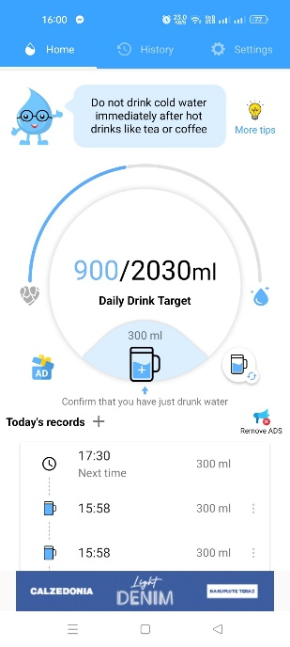 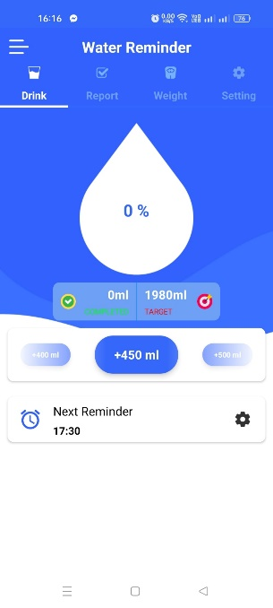Pôvodne som mal v pláne implementovať aj viacej funkčností, ale kvôli časovej tiesni som to nestihol. Chcel som priniesť v mojej aplikácií niečo nové, ale prakticky je úplne obyčajná výsledná aplikácia. Nižšie sú už screenshoty o statných aplikácií, ktoré sa momentálne dajú stiahnuť Google Play Store.

# Návrh riešenia problému

### Krátka analýza – Use case diagram

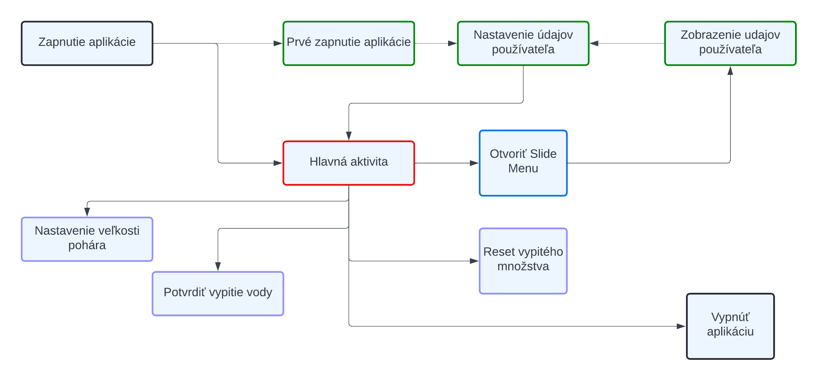

V aplikácií je možné samozrejme v prvom rade ju zapnúť. Následne aplikácia požiada používateľa o jeho základné informácie nato, aby dokázala vypočítať ideálny denný príjem tekutín na základe váhy a pohlavia.

Následne má používateľ k dispozícií hlavnú aktivitu, v ktorej môže vykonávať základné funkcie, ktoré má aplikácia spĺňať. Dokáže pridávať tekutiny ktoré vypije a zaznamenať ich tak v aplikácií. Objem, ktorý vypije si dokáže nastaviť podľa vlastného výberu.

Pokiaľ používateľ dosiahne vypité požadovaný objem vody, tak sa mu na obrazovke zobrazí fragment, ktorý mu to oznámi a „zagratuluje“.

Na konci dňa si používateľ musí sám zresetovať vypité množstvo vody, pôvodne som to chcel urobiť automaticky o polnoci, avšak z dôvodu časového nedostatku som sa k tomu nedostal, rovnako tak aj pri viacerých veciach, ktoré som chcel v aplikácií sfunkčniť som sa nedostal.

Používateľ si v aplikácií môže ešte otvoriť aktivitu, v ktorej vidí informácie o sebe, ktoré do aplikácie zadal a môže ich editovať/vymazať podľa vlastného výberu.

Aplikácia má ešte nastavené notifikácie na každú hodinu, aby pripomenula používateľovi, že sa má napiť.

### Návrh Aplikácie – UML diagram

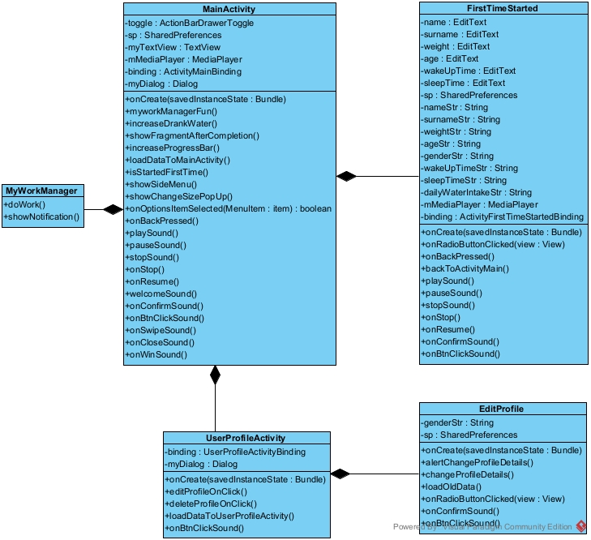

Použitých tried v aplikácií nie je veľa, ale stačilo mi to na vytvorenie funkčnej aplikácie. Myslím si, že som mohol vytvoriť ešte určite triedu, ktorú by som používal na prehrávanie zvukov v aplikácií, keďže mám použité aj duplicitné kódy pre tento účel.

MainActivity class riadi hlavný chod programu, takže sú to akcie na pridávanie vypitého množstva vody a dostáva sa z nej používateľ do iných aktivít.

FirstTimeStarted sa spúšťa jedine pokiaľ je aplikáciia spustená 1. krát/používateľ vymaže dáta o sebe v aplikácií a tak sa musí na novo zapnúť.

UserProfileActivity zabezpečuje to, aby si používateľ mohol zobraziť o sebe všetky informácie, ktoré sú uložené v aplikácií a pomocou triedy EditProfile si tieto dáta o sebe môže upravovať.

MyWorkManager trieda slúži na odosielania notifikácií v pravidelnom intervale na zariadenie používateľa.

# Obrázok, na ktorom je text Automaticky generovaný popisPopis implementácie

Počet xml súborov je relatívne veľký nato koľko sa toho dá v aplikácií robiť.

**Zoznam Aktivit:**

* MainActivit
* FirstTimeStartedActivity
* EditProfile
* UserProfileActivity

Fragmentov, teda okien, ktoré vyskočia po nejakej akcii mám 2. Jeden z nich je v prípade keď používateľ vypije požadované množstvo vody. Ďalší ked používateľ chce zmeniť veľkosť pohára z ktorého pije